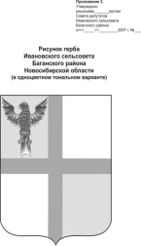

АДМИНИСТРАЦИЯ ИВАНОВСКОГО СЕЛЬСОВЕТА

БАГАНСКОГО РАЙОНА НОВОСИБИРСКОЙ ОБЛАСТИ

РАСПОРЯЖЕНИЕ

17.04.2018 № 11

с.Ивановка

О назначении ответственного лица за выполнение антитеррористической защищенности в местах массового пребывания людей.

Руководствуясь Федеральным законом от 06 октября 2003 года № 131-ФЗ «Об общих принципах организации местного самоуправления в Российской Федерации», Федеральным законом от 06 марта 2006 года № 35–ФЗ «О противодействии терроризму», Федеральным законом от 25 июля 2002 года № 114–ФЗ «О противодействии экстремистской деятельности»:

1.Назначить Пироженко Юрия Николаевича, директора МКУ «ХЭС Ивановского сельсовета». ответственным за выполнение антитеррористической защищенности в местах массового пребывания людей .

Глава Ивановского сельсовета

Баганского района Новосибирской области А.К.Ритер

Фоменко Н.Н.

39-219